洛 阳 理 工 学 院

课 程 设 计 报 告

课程名称 软件工程设计实践
设计题目 ___________________________________
专 业 ___________________________________
班 级 ___________________________________
学 号 ___________________________________
姓 名 ___________________________________
完成日期 ___________________________________

课 程 设 计 任 务 书
设计题目： 小区物业管理系统

设计内容与要求：
要求学生针对自己所选题目，完成项目需求分析，写出功能需求和数据需求描述，并在需求分析的基础上完成系统的概要设计、详细设计、编码、测试、并完成课程设计报告。
课程设计报告具体包括软件项目6个文档：项目进度计划、需求规格说明书、概要设计说明书、详细设计与实现、软件测试、项目总结报告。

指导教师： 李欢利
2025 年 9 月 29 日
课 程 设 计 评 语
成绩：
指导教师：_______________
年 月 日

目 录

第一部分 项目进度计划 1
1.1项目任务分解 1
1.2时间安排 1
1.3人员组织 1
1.3.1组织结构 1
1.3.2人员分工 1
第二部分 软件需求规格说明书 2
2.1引言 2
2.1.1编写目的 2
2.1.2背景 2
2.1.3术语定义 2
2.1.4参考资料 2
2.2任务概述 2
2.2.1目标 2
2.2.2系统角色 3
2.3需求规定 3
2.3.1系统用例图 3
2.3.2数据流图与数据字典 3
2.3.3对性能的规定 6
2.4运行环境规定 6
2.4.1设备 6
2.4.2支持软件 6
第三部分 概要设计说明书 7
3.1引言 7
3.1.1目的 7
3.1.2范围 7
3.1.3命名规则 7
3.1.4术语定义 7
3.1.5参考资料 7
3.2总体设计 7
3.2.1总体结构设计 7
3.2.2功能模块清单 8
3.3数据库设计 9
3.3.1数据库概念级设计（E-R图） 9
3.3.2数据库逻辑级设计 9
3.3.3数据库表结构设计 9
3.4系统出错处理 10
3.4.1出错信息 10
3.4.2补救措施 10
3.5硬件运行环境设计 10
3.6软件运行环境设计 10
第四部分 系统详细设计与实现 11
4.1模块流程图 11
4.2模块的具体实现 11
第五部分 软件测试 12
5.1测试方案设计 12
5.2测试过程执行 12
5.3测试结果 12
第六部分 项目开发总结报告 14
6.1引言 14
6.1.1编写目的 14
6.1.2参考资料 14
6.2设计总结 14
6.2.1实际完成情况 14
6.2.2收获 15
6.2.3有待改进之处 15

第一部分 项目进度计划
1.1项目任务分解
说明该项目由哪些任务组成
1.2时间安排
可以用甘特图来表示，也可以用语言描述。例如
第1-2天：根据本系统实现的功能进行调研、收集资料、知识准备、技术准备。
第3-4天：根据收集的资料和系统需求分析，系统设计。
第5-9天：对系统进行编码测试，修改和完善系统。
第10天：设计总结，撰写报告。
1.3人员组织
1.3.1组织结构
说明为了完成本项目任务，项目团队需要哪些角色构成，如项目经理、系统分析员、系统架构师，设计组、程序组、测试组等。可以用图形表示，可以采用树形结构。
1.3.2人员分工
确定项目团队的每个成员属于组织结构中的什么角色，项目中的分工与配置，用表格的形式来说明。
表1-1人员分工
姓名 | 技术水平 | 角色 | 工作描述

第二部分 软件需求规格说明书
2.1引言
2.1.1编写目的
说明编写这份软件需求说明书的目的，指出预期的读者。
2.1.2背景
说明：
待开发的软件系统的名称；
本项目的任务开发者、用户。
2.1.3术语定义
列出本文件中用到的专门术语的定义和外文首字母组词的原词组。
数据流图：
用例图：
数据字典：
2.1.4参考资料
[1]张海藩.软件工程导论（第六版）[M].北京:清华大学出版社,2021
[2]杨博森,严张凌.微服务架构下学生选课系统的设计与实现[J].信息与电脑(理论版),2020,32(20): 84-86
[3]白云鹏. 基于B/S模式在线选课系统的设计与实现[D].长春: 吉林大学硕士学位论文,2015
[4]张伟,李明.基于SpringBoot的微服务架构在在线教育平台中的应用研究[J].软件工程,2021,24(03):45-50
[5]王丽. 基于SpringBoot框架的JavaWeb应用开发实践[D].成都: 电子科技大学硕士学位论文,2022
[6]赵强,刘洋.SpringBoot与Vue.js整合构建高效教育管理系统研究[J].计算机技术与发展,2023,33(06):123-128
[7]陈华. 基于SpringBoot的Java企业级应用开发实战[M].上海: 上海交通大学出版社,2024
[8]孙浩. SpringBoot框架下JavaWeb安全开发策略研究[D].杭州: 浙江大学博士学位论文,2025
2.2任务概述
2.2.1目标
（以酒店管理系统为例）
酒店作为一个服务性行业，从客房的营销即客人的预定开始，到入住登记直至最后退房结账，整个过程应该能够体现以宾客为中心，提供快捷、方便的服务，给宾客一种顾客至上的享受，提高酒店的管理水平，简化各种复杂操作，在最合理最短时间内完成酒店业务规范操作，这样才能令顾客舒适难忘，增加顾客回头率。面对酒店行业激烈的竞争形势，酒店客房管理系统必需提供方便、实用、高效的信息处理功能，努力拓展其服务领域的广度和深度。酒店客房管理系统是用来收集、处理、存贮和传播客房、顾客、结算信息，以信息管理为核心的计算机应用系统。
2.2.2系统角色
列出本软件的最终用户，说明用户该用户在系统中的作用及所用的功能。
酒店管理系统的角色包括：客户、操作员、系统管理员。操作员用例图如图2-1所示。
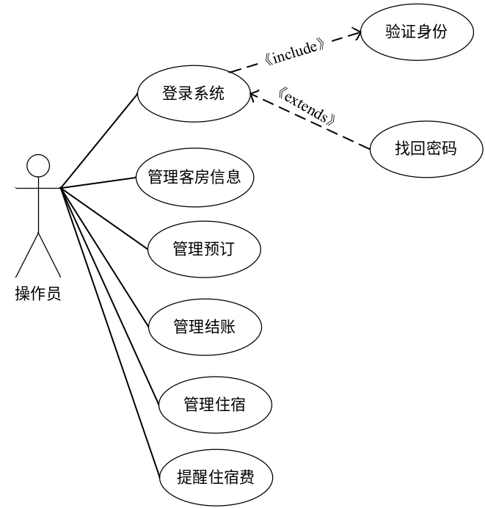
图2-1 操作员用例图
2.3需求规定
2.3.1系统用例图
从使用者角度出发，画出每类用户对应的用例图，并对其解释。

2.3.2数据流图与数据字典
1.数据流图
从顶层逐层画出数据流图。
（1）酒店客房管理系统0层数据流图如图2-2所示。
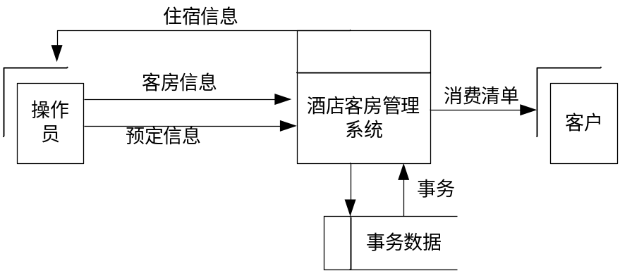
图2-2 酒店客房管理系统0层数据流图
（2）酒店客房管理系统1层数据流图如图2-3所示。
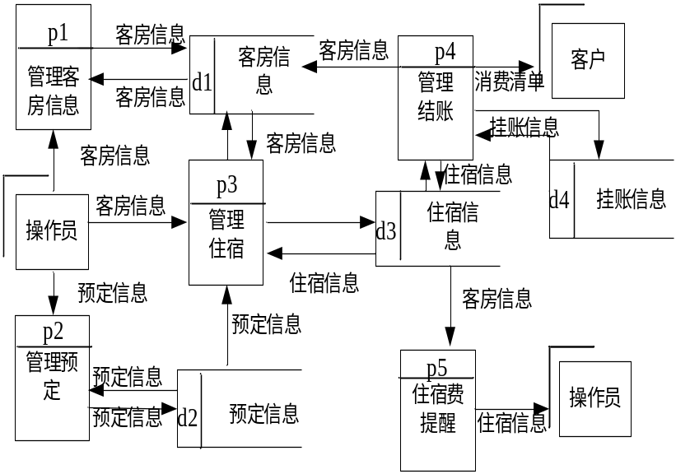
图2-3 酒店客房管理系统1层数据流图

（3）酒店客房管理系统2层数据流图如图2-4所示。
自己画，在此省略了

2.数据字典
（1）数据流条目
酒店客房管理系统数据流条目数据字典描述举例如下。
a.客房管理数据流
名称：客房信息
别名：客房基本信息
简述：房间的基本信息
数据流组成：客房信息=房间号+房间类型+房态+价格+营业日期+使用设备+设备+（备注）
数据流来源：操作员
数据流去向：客房信息管理
b.数据存储条目
数据存储是数据结构保存的地方。一个数据存储词条应有以下几项内容：数据存储名、简述、输入数据、输出数据、数据存储组织、记录数、记录组成。酒店管理系统数据存储描述举例如下所示：
1）客房信息
名称：客房信息
编号：D1
主关键字：房间号
存储组织：每个房间对应一条记录
组成：房间号+房间类型+ 房态+ 价格+ 使用设置+ 配置
简要说明：使用设置和配置为房间内的软硬件设施，用于检查是否有损坏或使用。
c.加工条目
加工逻辑是对数据流程图中各个基本处理的精确描述。实例如下所示：
1）住宿管理加工
名称：住宿管理
加工号：1
输入数据流：客房信息、住宿登记信息
输出数据流：住宿信息
加工逻辑：
① 选择已入住或处于维修状态的房间会有警告提示；
入住日期自动读取系统时间。
d.数据项
数据项是数据流组成的最小单位，是无法再细分的数据流。酒店管理系统房间号数据项描述如下。
名称：房间号
别名：客房房间号
所属数据流：客房信息、住宿信息
存储位置：客房基本信息库、住宿信息库
代码类型：字符
取值范围：0000—9999
备注：每个房间都有唯一的一个编号
2.3.3对性能的规定
1.精度
说明对该软件的输入、输出数据精度的要求，可能包括传输过程中的精度。
2.时间特性要求
说明对于该软件的时间特性要求，如对：
a.响应时间；
b.更新处理时间；
c.数据的转换和传送时间；
d.解题时间等的要求。
2.4运行环境规定
2.4.1设备
列出运行该软件所需要的硬设备。说明其中的新型设备及其专门功能，包括：
处理器型号及内存容量；
外存容量；
其它输入及输出设备。
2.4.2支持软件
列出支持软件，包括要用到的操作系统、编译（或汇编）程序、测试支持软件等。

第三部分 概要设计说明书
3.1引言
说明编写这份软件概要设计说明书的目的，指出预期的读者。
3.1.1目的
本文档的目旨在推动软件工程的规范化，使设计人员遵循统一的概要设计书写规范，节省制作文档的时间，降低系统实现的风险，做到系统设计资料的规范性与全面性，以利于系统的实现、测试、维护、版本升级等。
3.1.2范围
本文档用于软件设计阶段的概要设计，它的上游（依据的基线）是《需求规格说明书》，它的下游是《详细设计说明书》，并为《详细设计说明书》提供测试的依据。
软件概要设计的范围是：软件系统总体结构设计（包括系统模块结构图、功能模块清单）、数据库设计（包括实体图、系统E-R图、数据库的表结构）。
3.1.3命名规则
本部分（概要设计）变量对象命名规则：模块名、模块的编号。
数据库对象命名规则：声明数据库表名、字段名、视图名等对象的命名规则。
3.1.4术语定义
列出本文件中用到的专门术语的定义和外文首字母组词的原词组。
3.1.5参考资料
[1]系统需求规格说明书
[2]参照第二部分格式写参考资料
3.2总体设计
3.2.1总体结构设计
画出系统模块结构图（如图3-1），并解释每个子系统的功能。
例如：
酒店客房管理系统包含六个模块
1.基础信息设置模块。包括3个子模块：（1）设置客房信息；（2）设置员工信息；（3）设置挂账单位。
2.客房前台管理模块。包括4个子模块：（1）客房预订模块；（2）住宿登记模块；（3）宿费提醒模块；（4）退宿结账模块。
3.查询统计管理模块。包括5个子模块：（1）客房查询模块；（2）房态查询模块；（3）预订房查询模块；（4）住宿查询模块；（5）退宿查询模块。
4.挂账管理模块。包括2个子模块：（1）挂账查询模块；（2）挂账结款模块。
5.系统初始化模块。包括2个子模块：（1）单位定义模块；（2）业务部门定义模块。
6.系统维护模块。包括3个子模块：（1）系统初始化模块；（2）操作员管理模块；（3）权限设置模块。
系统的模块图如图3-1所示。
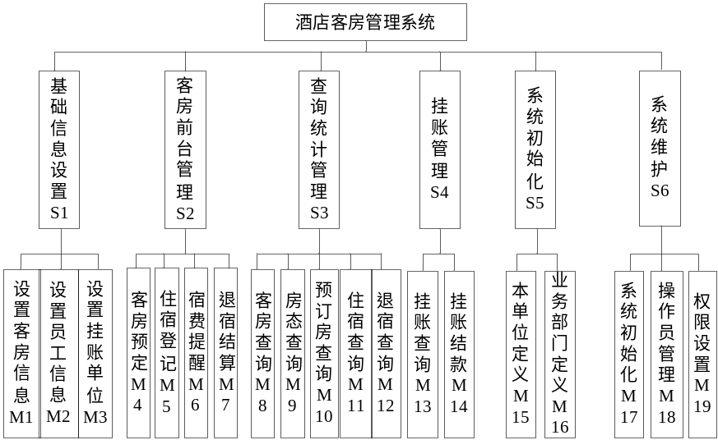
图3-1 系统结构图
3.2.2功能模块清单
用表格形式列出各功能模块。
表3-1 功能模块清单
模 块 编 号 | 模块名称 | 模块功能描述
S1
S2
S3
……
M1
M2
M3
M4
……
3.3数据库设计
3.3.1数据库概念级设计（E-R图）
1.实体图
画出各实体的实体图，实体具有实体名、属性。
a.房间实体图如图3-2所示。
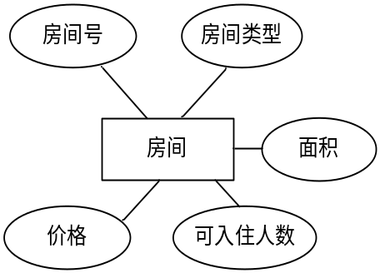
图3-2 房间实体图

2.系统E-R图
画出系统E-R图，E-R图中的实体不要带属性，如果实体间的联系有属性，联系的属性要画。
3.3.2数据库逻辑级设计
例如：
房间（房间号，房间类型，价格，可入住人数，面积）
3.3.3数据库表结构设计
用表格列出每个数据库表的结构。
例如：
1.房间表如表3-2所示。
表3-2 房间表
序号 | 字段名 | 类型（宽度、精度） | 取值约束 | 空否 | 默认值 | 主键/外键 | 注释
1 | 房间号 | Varchar |  | 否 |  | 是
2 | 房间类型 | Varchar |  | 是
3 | 价格 | Float
4 | 面积 | Float
5 | 可入住人数 | Int | 1-3

3.4系统出错处理
3.4.1出错信息
用一览表的方式说明每种可能的出错或故障情况出现时，系统输出信息的形式、含意及处理方法。
3.4.2补救措施
3.5硬件运行环境设计
3.6软件运行环境设计

第四部分 系统详细设计与实现
4.1模块流程图
给出系统各个模块的过程设计的流程图。
4.2模块的具体实现
先描述模块的实现过程，然后给出实现截图。

第五部分 软件测试
5.1测试方案设计
选取其中一个模块进行测试用例的设计。
例如：
表5-1 报名入会前台报名功能测试用例1
测试用例名称 |  | 验证报名入会前台可正常报名
测试用例编号 |  | BMRH-QT1
测试说明 |  | 在报名页面，实施可成功报名功能性测试
前提与约束 |  | 正常进入报名入会前台
测试过程
序号 | 输入及操作说明 |  | 预期测试结果 | 评估准则 | 实际测试结果
1 | 翻转六张课程图片 |  | 图片正常180度翻转并传出相应声音 | 与预期结果一致
2 | 单击“立即报名”按钮 |  | 进入报名信息填写页面 | 与预期结果一致
3 | 选择课程：测试 填写姓名：张三 填写电话：12233345555  填写QQ:12345678 |  | 各信息检验通过 | 与预期结果一致
4 | 单击“确认报名”按钮 |  | 系统提示报名成功 | 与预期结果一致
设计人员 |  | 张三 |  | 设计日期 | 2023/4/3

5.2测试过程执行
按照测试步骤输入测试数据，得到实际测试结果
测试数据：
5.3测试结果
拿实际结果与预期结果对比，看是否一致。测试结果只有“通过”和“未通过”两种。

第六部分 项目开发总结报告
6.1引言
6.1.1编写目的
说明编写这份项目开发总结报告的目的，指出预期的阅读范围。
6.1.2参考资料
列出要用到的参考资料，如：
a．本项目的已核准的计划任务书或合同、上级机关的批文；
b．属于本项目的其他已发表的文件；
c．本文件中各处所引用的文件、资料，包括所要用到的软件开发标准。列出这些文件的标题、文件编号、发表日期和出版单位，说明能够得到这些文件资料的来源。
6.2设计总结
6.2.1实际完成情况
项目开发的实际完成情况统计表如表6-1所示。
表6-1实际完成情况统计表
序号 | 工作 | 完成人员 | 所占工作量百分比（%） | 自我评价等级  （A/B/C/D/E）
1 | 用例图
2 | 数据流图
3 | 数据字典
4 | 系统模块结构图
5 | 功能模块清单
6 | 实体图
7 | 系统E-R图
8 | 数据库表结构设计
9 | 项目进度计划
10 | 需求规格说明书
11 | 概要设计说明书
12 | 详细设计与实现
13 | 软件测试
14 | 设计总结报告
合计 |  |  | 张三（?%）李四（?%）王五（?%）  马六（?%） | 总评等级

6.2.2收获
项目关键技术（或难点），具体的处理过程。
每个组员写自己的收获。
组长学号姓名：
组员1学号姓名：
组员2学号姓名：
组员3学号姓名：
6.2.3有待改进之处
设计存在的问题，计划如何改进，对今后的项目开发工作的指导意义。

